**TRƯỜNG ĐẠI HỌC CÔNG NGHIỆP HÀ NỘI**

**KHOA CÔNG NGHỆ THÔNG TIN**

------🙙🕮🙛-------



**BÁO CÁO THỰC NGHIỆM**

**HỌC PHẦN KIỂM THỬ PHẦN MỀM**

**ĐỀ TÀI**

**KIỂM THỬ WEBSITE ADCBOOK**

Giáo viên hướng dẫn: **ThS.Nguyễn Thái Cường**

Lớp: 20232IT6084007

Nhóm: 06

Nhóm sinh viên thực hiện:

1. Nguyễn Bình Dương

2. Hà Thị Huệ

3. Tạ Thị Tuyết Mai – 2021605461

4. Hoàng Minh Nghĩa

***Hà Nội, 2023***

# LỜI CẢM ƠN

Đầu tiên, em xin gửi lời cảm ơn chân thành đến Trường Đại học Công Nghiệp Hà Nội đã đưa môn học Kiểm thử phần mềm vào chương trình giảng dạy. Đặc biệt, em xin gửi lời cảm ơn sâu sắc đến giảng viên bộ môn $-$ Thầy Nguyễn Thái Cường đã dạy dỗ, truyền đạt những kiến thức quý báu cho em trong suốt thời gian học tập vừa qua. Trong thời gian tham gia lớp học Kiểm thử phần mềm của thầy, em đã có thêm cho mình nhiều kiến thức bổ ích, tinh thần học tập hiệu quả, nghiêm túc. Đây chắc chắn sẽ là những kiến thức quý báu, là hành trang để em có thể vững bước sau này.

Bộ môn kiểm thử phần mềm là môn học thú vị, vô cùng bổ ích và có tính thực tế cao. Đảm bảo cung cấp đủ kiến thức, gắn liền với nhu cầu thực tiễn của sinh viên. Tuy nhiên, do vốn kiến thức còn nhiều hạn chế và khả năng tiếp thu thực tế còn nhiều bỡ ngỡ. Mặc dù em đã cố gắng hết sức nhưng chắc chắn bài tiểu luận khó có thể tránh khỏi những thiếu sót và nhiều chỗ còn chưa chính xác, kính mong thầy, cô xem xét và góp ý để bài tiểu luận của em được hoàn thiện hơn.

Em xin chân thành cảm ơn!

**MỤC LỤC**

LỜI CẢM ƠN 2

CHƯƠNG 1: GIỚI THIỆU KIỂM THỬ PHẦN MỀM 6

1.1 Tổng quan về kiểm thử phần mềm 6

1.1.1 Các yếu tố ảnh hưởng đến chất lượng phần mềm 6

1.1.2 Mục tiêu của kiểm thử 7

1.1.3 Tầm quan trọng 7

1.1.4 Các nguyên tắc trong kiểm thử 8

1.2 Quy trình kiểm thử phần mềm 8

1.2.1 Các bước tổng quát quy trình kiểm thử phần mềm 8

1.2.2 Các vấn đề liên quan đến quy trình kiểm thử 8

1.2.3 Cấu trúc bản kế hoạch kiểm thử 10

1.3 Các cấp độ kiểm thử 11

1.4 Các loai hình kiểm thử 12

1.5 Một số kĩ thuật kiểm thử thông dụng 12

1.5.1 Kiểm thử hộp trắng (While Box Testing) 12

1.5.2 Kiểm thử hộp đen (Black Box Testing) 15

1.6 Tìm hiểu về công cụ kiểm thử phần mềm 17

1.6.1 Giới thiệu công cụ: Selenium 17

1.6.2 Sơ lược về lịch sử của công cụ 18

1.6.3 Đặc điểm: 18

1.6.4 Cài đặt và sử dụng công cụ <selenium> 20

CHƯƠNG 2: GIỚI THIỆU VỀ TRANG WEB ADCBOOK.COM 21

2.1 Yêu cầu đề tài 21

2.1.1 Lý do chọn đề tài 21

2.1.2 Mục đích nghiên cứu 21

2.2 Phân tích thiết kế hệ thống 22

2.2.1 Đặc tả use case hệ thống 22

2.2.1.1 Mô tả use case Tìm kiếm sản phẩm (Hà Thị Huệ) 22

2.2.1.2 Mô tả use case Xem danh mục (Hà Thị Huệ) 23

2.2.1.3 Mô tả use case Quản lý giỏ hàng (Hoàng Minh Nghĩa) 24

2.2.1.4 Mô tả use case Thêm sản phẩm vào giỏ hàng (Hoàng Minh Nghĩa) 25

2.2.1.5 Mô tả use case Xem sản phẩm đã xem (Tạ Thị Tuyết Mai) 26

2.2.1.6 Mô tả use case Xem tin tức (Tạ Thị Tuyết Mai) 27

2.2.1.7 Mô tả use case Xem sản phẩm (Nguyễn Bình Dương) 28

2.2.1.8 Mô tả use case Đặt hàng (Nguyễn Bình Dương) 29

2.2.2 Thiết kế hệ thống 30

2.2.2.1 Use case tổng quát 30

2.2.2.2 Use case Font-end 32

2.2.2.3 Use case Back-end 33

CHƯƠNG 3: KIỂM THỬ WEBSITE ADCBOOK.COM 35

3.1 Lập kế hoạch kiểm thử 35

3.1.1 Giới thiệu 35

3.1.1.1 Mục đích 35

3.1.1.2 Các định nghĩa, thuật ngữ, từ viết tắt 35

3.1.1.3 Tài liệu tham khảo 35

3.1.1.4 Thông tin cơ bản 35

3.1.1.5 Phạm vi 36

3.1.1.6 Các rủi ro 36

3.1.2 Các tiêu chí chấp nhận sản phẩm 38

3.1.3 Các yêu cầu cần kiểm thử 38

3.1.3.1 Các yêu cầu kiểm thử 38

3.1.3.2 Các đặc tính và chức năng không cần kiểm thử 39

3.1.4 Chiến lược kiếm thử 39

3.1.4.1 Các loại kiểm thử 39

3.1.4.2 Cấp độ kiểm thử 41

3.1.4.3 Công cụ kiểm thử 42

3.1.5 Nguồn lực dành cho kiểm thử 43

3.1.5.1 Nhân sự 43

3.1.5.2 Hệ thống 43

3.1.6 Các mốc kiểm thử 45

3.1.7 Sản phẩm cần bàn giao 45

KẾT LUẬN 47

TÀI LIỆU THAM KHẢO 48

**DANH MỤC HÌNH ẢNH**

Hình 1: Các yếu tố ảnh hưởng đến chất lượng phần mềm 6

Hình 2: Tam giác chất lượng 6

Hình 3: Quy trình RUP 9

Hình 4: Mô hình V 10

Hình 5: Các cấp độ kiểm thử 11

Hình 6: Các loại hình kiểm thử 12

Hình 7: Các mức độ kiểm thử đơn vị 14

Hình 8: Công cụ kiểm thử Selenium 18

Hình 9: Use case tổng quát hệ thống 31

Hình 10: Biểu đò use case Font-end 32

Hình 11: Biểu đồ use case Back-end 33

# CHƯƠNG 1: GIỚI THIỆU KIỂM THỬ PHẦN MỀM

## Tổng quan về kiểm thử phần mềm

### Các yếu tố ảnh hưởng đến chất lượng phần mềm

* Có ba yếu tố ảnh hưởng tới chất lượng phần mềm (tam giác chất lượng): Con người, Quy trình, Công cụ.



Hình 1: Các yếu tố ảnh hưởng đến chất lượng phần mềm



Hình 2: Tam giác chất lượng

1. Khoảng cách giữa yêu cầu người dùng và bản đặc tả yêu cầu hệ thống:

* Không hiểu rõ yêu cầu của người dùng
* Bỏ qua yêu cầu
* Thiếu yêu cầu
* Không đồng bộ về các phiên bản của tài liệu yêu cầu người dùng và tài liệu đặc tả
* Bản đặc tả có thêm những yêu cầu không xuất phát từ người dùng

1. Khoảng cách giữa bản đặc tả và sản phẩm:

* Hiểu sai yêu cầu đặc tả do trong bản đặc tả có những chỗ diễn đạt chưa rõ ràng cụ thể.
* Có các yêu cầu được đưa thêm vào trong quá trình phát triển nhưng không được thêm vào bản đặc tả.
* Có sự thay đổi yêu cầu trong quá trình phát triển nhưng không được cập nhật vào bản đặc tả.
* Các tính năng mới được thêm vào bởi mục đích riêng của người phát triển.
* Các yêu cầu có trong bản đặc tả nhưng bị bỏ qua do quá khó để thực hiện.

1. Khoảng cách giữa yêu cầu người dùng và sản phẩm:

* Khoảng cách này xuất hiện do sản phẩm làm ra không thỏa mãn yêu cầu người dùng.
* Độ lệch này phụ thuộc vào hai cạnh còn lại của tam giác chất lượng.
* Đây là độ lệch gây tốn kém nhất để sửa chữa.

### Mục tiêu của kiểm thử

* Tìm ra được càng nhiều lỗi càng tốt trong điều kiện về thời gian đã định và nguồn lực sẵn có
* Chứng minh rằng sản phẩm phần mềm phù hợp với các đặc tả của nó.
* Xác thực chất lượng kiểm thử phần mềm đã dùng chi phí và nỗ lực tối thiểu
* Thiết kế tài liệu kiểm thử một cách có hệ thống và thực hiện nó sao cho có hiệu quả, tiết kiệm được thời gian công sức.

### Tầm quan trọng

* Những người phát triển phần mềm cho rằng:
* Kiểm thử chỉ để chứng minh chương trình không có lỗi
* Mục đích của kiểm thử là chỉ ra rằng chương trình đã thực hiện đúng các chức năng đã đưa ra.
* Kiểm thử là quy trình thực hiện để chứng tỏ chương trình đã làm được các chức năng cần có.
* Những ý kiến trên về kiểm thử đã đầy đủ?
* Kiểm thử còn để tìm ra lỗi và sửa chữa các lỗi đó nhằm tăng độ tin cậy cho phần mềm.

### Các nguyên tắc trong kiểm thử

* Trong kiểm thử có 7 nguyên tắc cơ bản:

1. Kiểm thử chỉ ra sự hiện diện của lỗi trong phần mềm
2. Kiểm thử tất cả các trường hợp là điều không thể
3. Nên thực hiện kiểm thử càng sớm càng tốt
4. Sự phân cụm của các lỗi
5. Nghịch lý thuốc trừ sâu
6. Kiểm thử theo các ngữ cảnh độc lập
7. Sự sai lầm về việc không có lỗi

## Quy trình kiểm thử phần mềm

### Các bước tổng quát quy trình kiểm thử phần mềm

1. Test Planning
2. Test analysis &Design
3. Test Executing
4. Test Report & Evaluation

### Các vấn đề liên quan đến quy trình kiểm thử

* Khái niệm Quy trình kiểm thử PM
* Khái niệm Quy trình (theo IEEE): là một tập hợp các bước có thứ tự được thực hiện cho một mục đích cụ thể
* Quy trình kiểm thử phần mềm một tập các hoạt động, các phương thức mà con người phải làm để thực hiện việc kiểm thử cho một phần mềm hay một hệ thống phần mềm
* Tầm quan trọng của kiểm thử theo quy trình
* Cần làm rõ vai trò và trách nhiệm của việc kiểm thử phần mềm
* Cần làm rõ các công đoạn, các bước kiểm thử
* Cần hiểu và phân biệt các tính chất kiểm thử (tại sao phải kiểm thử), các bước kiểm thử (khi nào thực hiện), và các kỹ thuật kiểm thử (kiểm thử bằng cách nào?)
* Vị trí của kiểm thử trong vòng đời phần mềm
* Kiểm thử được thực hiện sau mỗi bước lặp với quy trình RUP

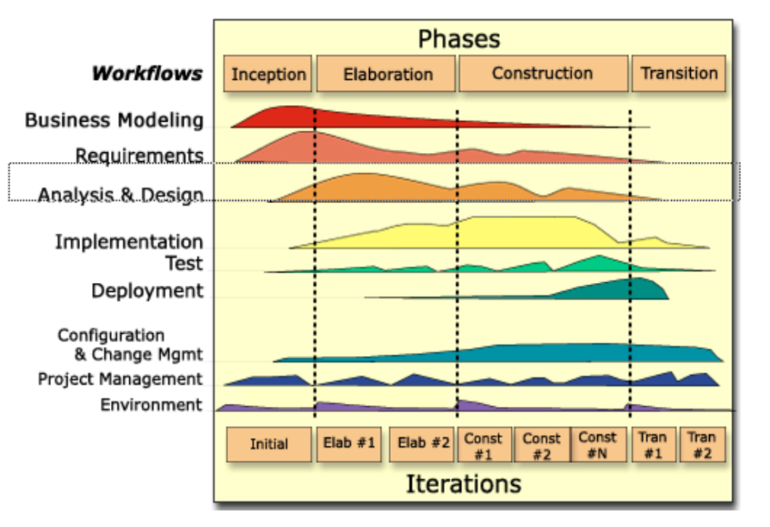

Hình 3: Quy trình RUP

* Mô hình chữ V

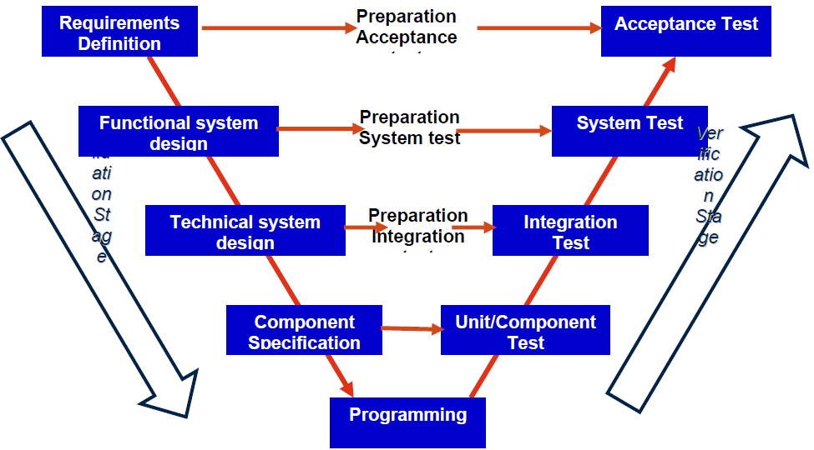

Hình 4: Mô hình V

* Vị trí của kiểm thử trong vòng đời phần mềm
* Các tính chất cần ghi nhận của mô hình chữ V
* Các hoạt động thực hiện và các hoạt động kiểm thử được tách biệt nhưng độ quan trọng là như nhau
* Mô hình này minh họa cho mọi hoạt động của quá trình thẩm định và xác minh

### Cấu trúc bản kế hoạch kiểm thử

Bản kế hoạch kiểm thử cơ bản bao gồm 7 thành phần:

1. Introduction
2. Acceptance criteria
3. Requirements for test
4. Test strategy
5. Resources for testing

* Human and responsibilities
* System: hardware & software

1. Test milestones
2. Deliverables of test: Test Plan, Test Case, Test Reports

## Các cấp độ kiểm thử

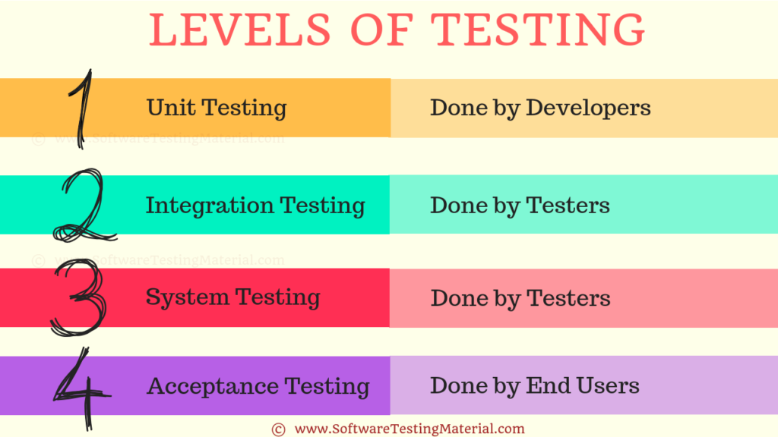

Hình 5: Các cấp độ kiểm thử

* **Kiểm thử đơn vị (Unit Testing):** Sẽ được thực hiện để kiểm tra từng thành phần riêng lẻ của hệ thống, đảm bảo tính đúng đắn và hoạt động của chúng.
* **Kiểm thử tích hợp (Integration Testing):** Sẽ kiểm tra sự tương tác giữa các thành phần đã được tích hợp lại với nhau, đảm bảo tính toàn vẹn của hệ thống.
* **Kiểm thử hệ thống (System Testing):** Sẽ kiểm tra hệ thống như một toàn thể, xác định xem nó có đáp ứng được các yêu cầu và mục tiêu của dự án không.
* **Kiểm thử chấp nhận (Acceptance Testing):** Là cấp độ kiểm thử cuối cùng trước khi phần mềm được triển khai cho người dùng cuối. Loại kiểm thử này thường được thực hiện bởi khách hàng hoặc người dùng cuối để đảm bảo rằng phần mềm đáp ứng được các yêu cầu kinh doanh và các tiêu chí chấp nhận.

## Các loai hình kiểm thử

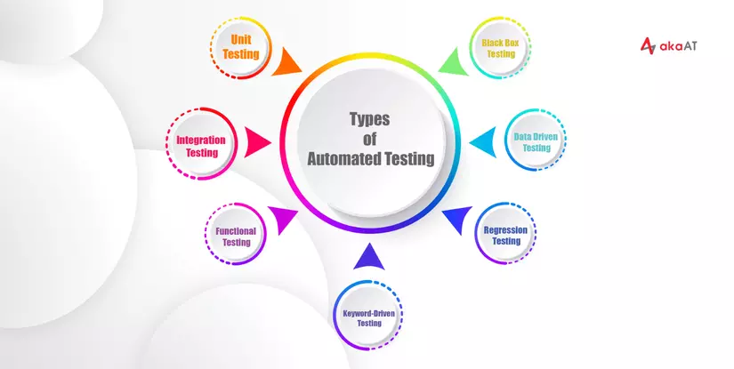

Hình 6: Các loại hình kiểm thử

* Kiểm thử chức năng: Loại kiểm thử này tập trung vào việc kiểm tra các chức năng cụ thể của phần mềm. Nó bao gồm việc thử nghiệm các tính năng, giao diện người dùng, luồng làm việc, và các yêu cầu chức năng khác để đảm bảo rằng phần mềm hoạt động đúng như mong đợi.
* Kiểm thử phi chức năng: Đây là loại kiểm thử tập trung vào các yếu tố không phải chức năng của phần mềm, như hiệu suất, độ tin cậy, khả năng mở rộng, bảo mật và sự dễ sử dụng. Mục tiêu của kiểm thử này là đảm bảo rằng phần mềm không chỉ hoạt động chính xác mà còn đáp ứng được các yêu cầu không chức năng.
* Kiểm thử liên quan đến sự thay đổi: Loại kiểm thử này tập trung vào việc kiểm tra phản ứng của phần mềm khi có sự thay đổi, bao gồm các cập nhật, sửa lỗi, hoặc thay đổi yêu cầu. Mục tiêu là đảm bảo rằng các thay đổi không gây ra các vấn đề không mong muốn hoặc làm suy giảm chất lượng của phần mềm.

## Một số kĩ thuật kiểm thử thông dụng

### 1.5.1 Kiểm thử hộp trắng (While Box Testing)

* Khái niệm: Kiểm thử hộp trắng là một phương pháp kiểm thử trong đó cấu trúc bên trong, thiết kế và mã hóa của phần mềm được kiểm tra để xác minh luồng đầu vào-đầu ra và cải thiện thiết kế, khả năng sử dụng và bảo mật. Trong kiểm thử hộp trắng, các dòng lệnh được hiển thị cho người kiểm thử.
* Kiểm thử hộp trắng xác minh:
* Các lỗ hổng bảo mật bên trong.
* Các đường dẫn bị hỏng hoặc các cấu trúc kém trong quá trình viết code.
* Đầu ra mong đợi
* Chức năng của vòng lặp điều kiện
* Kiểm tra từng câu lệnh, đối tượng và chức năng trên từng cơ sở cá nhân.
* Kiểm thử hộp trắng có thể được thực hiện ở các cấp độ: hệ thống, tích hợp và đơn vị của việc phát triển phần mềm. Một trong những mục tiêu cơ bản của kiểm thử hộp trắng là xác minh quy trình làm việc cho một ứng dụng. Nó liên quan đến việc kiểm tra một loạt các đầu vào được xác định trước với các đầu ra mong muốn để khi một đầu vào cụ thể không dẫn đến đầu ra như mong đợi, thì bạn có thể biết được ứng dụng đã gặp phải lỗi.
* Các bước cơ bản để thực hiện kiểm thử hộp trắng:
* Bước 1: Hiểu mã nguồn: Điều đầu tiên mà người kiểm thử thường làm là tìm hiểu và hiểu mã nguồn của ứng dụng. Vì kiểm thử hộp trắng liên quan đến kiểm thử các hoạt động bên trong của một ứng dụng nên người kiểm thử phải rất am hiểu về ngôn ngữ lập trình được sử dụng trong các ứng dụng mà họ đang kiểm thử.
* Bước 2: Tạo các trường hợp kiểm thử và thực hiện: Công việc ở trong bước này liên quan đến việc kiểm tra mã nguồn của ứng dụng để biết cấu trúc và quy trình phù hợp. Có một cách để thực hiện việc này là viết thêm các câu lệnh để kiểm tra mã nguồn của ứng dụng. Người kiểm thử sẽ phát triển các bài kiểm thử nhỏ cho từng quy trình hoặc chuỗi quy trình trong ứng dụng. Phương pháp này yêu cầu người kiểm tra phải có kiến thức sâu sắc về mã và thường được thực hiện bởi nhà phát triển.
* Một số kỹ thuật kiểm thử hộp trắng quan trọng:
* Kỹ thuật bao phủ lệnh (Statement Coverage)
* Kỹ thuật bao phủ nhánh (Branch Coverage)
* Kỹ thuật bao phủ điều kiện (Condition Coverage)
* Kỹ thuật bao phủ đường dẫn (Path Coverage)
* Kỹ thuật bao phủ quyết định (Decision Coverage)
* Kỹ thuật kiểm thử luồng điều khiển (Control flow Testing)
* Kỹ thuật kiểm thử luồng dữ liệu (Data flow Testing)
* Các loại kiểm thử hộp trắng:
* Kiểm thử đơn vị (Unit Testing): được thực hiện trên từng đơn vị hoặc các thành phần riêng lẻ của phần mềm được kiểm thử. Mục địch là để xác nhận mỗi đơn vị câu lệnh của phần mềm hoạt động như mong đợi. Nó được thực hiện trong quá trình phá triển (giai đoạn mã hóa) của một ứng dụng. Một đơn vị có thể là một chức năng, phương pháp, thủ tục, mô-đun hoặc đối tượng riêng lẻ.

Hình 7: Các mức độ kiểm thử đơn vị

* Các mức độ của kiểm thử đơn vị:
* Kiểm thử đơn vị (Unit Testing)
* Kiểm thử tích hợp (Integration Testing)
* Kiểm thử hệ thống (System Testing)
* Kiểm thử chấp nhận (Acceptance Testing)
* Kiểm thử rò rỉ bộ nhớ (Testing of Memory Leaks): Rò rỉ bộ nhớ là nguyên nhân hàng đầu khiến các ứng dụng chạy chậm hơn. Vì vậy kiểm thử rò rỉ bộ nhớ là 1 điều thực sự cần thiết trong trường hợp ứng dụng phần mềm của chúng ta chạy chậm.
* Ưu điểm của kiểm thử hộp trắng:
* Tối ưu hóa các câu lệnh bằng cách tìm lỗi ẩn.
* Các trường hợp kiểm thử hộp trắng có thể được tự động hóa dễ dàng.
* Kiểm tra kỹ lưỡng hơn vì tất cả các đường dẫn mã thường được bao phủ.
* Kiểm thử có thể bắt đầu sớm trong vòng đời phát triển phần mềm (Software Develop Life Cycle) ngay cả khi không có giao diện đồ họa người dùng (Graphical User Interface).
* Nhược điểm của kiểm thử hộp trắng:
* Kiểm thử hộp trắng có thể khá phức tạp và tốn kém.
* Các nhà phát triển thường thực hiện các trường hợp kiểm thử hộp trắng sẽ ghét nó. Việc kiểm thử hộp trắng của các nhà phát triển không chi tiết và có thể dẫn đến lỗi sản xuất.
* Kiểm thử hộp trắng đòi hỏi nguồn lực chuyên nghiệp với sự hiểu biết chi tiết về lập trình và triển khai.
* Kiểm thử hộp trắng tốn nhiều thời gian, các ứng dụng lập trình lớn hơn cần thời gian để kiểm tra đầy đủ.

### Kiểm thử hộp đen (Black Box Testing)

* Khái niệm: Kiểm thử hộp đen là một phương pháp kiểm thử phần mềm trong đó các chức năng của ứng dụng phần mềm được kiểm tra mà không cần biết về cấu trúc mã bên trong, chi tiết triển khai và đường dẫn bên trong. Kiểm thử hộp đen chủ yếu tập trung vào đầu vào và đầu ra của các ứng dụng phần mềm và nó hoàn toàn dựa trên các yêu cầu và thông số kỹ thuật của phần mềm.
* Các bước để thực hiện bất kỳ loại kiểm thử hộp đen nào:
* Kiểm tra các yêu cầu và thông số kỹ thuật của hệ thống.
* Chọn đầu vào hợp lệ (các trường hợp kiểm thử) để kiểm tra xem chương trình có xử lý chúng chính xác hay không. Ngoài ra, một số đầu vào không hợp lệ được chọn để xác minh rằng chương trình có thể phát hiện ra chúng.
* Xác định đầu ra mong muốn cho tất cả các đầu vào đó.
* Xây dựng các trường hợp kiểm thử với các đầu vào đã chọn.
* Các trường hợp kiểm thử được thực hiện.
* So sánh kết quả đầu ra thực tế với kết quả dự kiến.
* Nếu có lỗi thì sửa chữa và kiểm tra lại.
* Một số kỹ thuật kiểm thử hộp đen:
* Kiểm thử lớp tương đương: Nó được sử dụng để giảm thiểu số lượng các trường hợp kiểm thử có thể đến mức tối ưu trong khi vẫn duy trì phạm vi kiểm thử hợp lý.
* Kiểm thử giá trị ranh giới: Nó tập trung vào các giá trị tại các ranh giới. Kỹ thuật này xác định xem một phạm vi giá trị nhất định có được hệ thống chấp nhận hay không. Nó rất hữu ích trong việc giảm số lượng các trường hợp thử nghiệm. Nó phù hợp nhất cho các hệ thống có đầu vào nằm trong phạm vi nhất định.
* Kiểm thử bảng quyết định: Bảng quyết định đặt ra các nguyên nhân và tác động của chúng vào trong một ma trận. Trong đó có một sự kết hợp độc đáo trong mỗi cột.
* Các loại kiểm thử hộp đen:
* Kiểm thử chức năng: Loại kiểm thử hộp đen này liên quan đến các yêu cầu chức năng của hệ thống, nó được thực hiện bởi những người kiểm thử phần mềm.
* Kiểm thử phi chức năng: Loại kiểm thử hộp đen này không liên quan đến kiểm thử chức năng cụ thể, mà là các yêu cầu phi chức năng như hiệu suất, khả năng mở rộng, khả năng sử dụng.
* Kiểm thử hồi quy: Kiểm tra hồi quy được thực hiện sau khi sửa mã, nâng cấp hoặc bất kỳ bảo trì hệ thống nào khác để kiểm tra các đoạn mã mới không ảnh hưởng đến các đoạn mã hiện có
* Ưu điểm của kiểm thử hộp đen:
* Phù hợp và hiệu quả khi số lượng các dòng lệnh của hệ thống là lớn.
* Không cần truy cập mã nguồn.
* Phân biệt rõ ràng quan điểm của người dùng với quan điểm của nhà phát triển thông qua các vai trò được xác định rõ ràng.
* Một số lượng lớn tester có kỹ năng vừa phải có thể kiểm tra ứng dụng mà không cần có nhiều kiến ​​thức, ngôn ngữ lập trình hoặc hệ điều hành.
* Nhược điểm của kiểm thử hộp đen:
* Bị giới hạn bởi độ bao phủ của các trường hợp kiểm thử.
* Kiểm thử không hiệu quả, do thực tế tester bị hạn chế kiến ​​thức về hệ thống.
* Không có độ bao phủ, vì người kiểm thử không thể kiểm tra các đoạn mã nguồn hoặc tập trung vào các đoạn mã bị lỗi.
* Rất khó để thiết kế được hầu hết các trường hợp kiểm thử cho hệ thống.

## Tìm hiểu về công cụ kiểm thử phần mềm

### 1.6.1 Giới thiệu công cụ: Selenium

Selenium là một bộ công cụ kiểm thử tự động (Automation Testing) mã nguồn mở hoàn toàn miễn phí và hỗ trợ hoạt động trên trình duyệt có nhiều nền tảng khác nhau như Linux, Windows, Mac, ... cho các ứng dụng web. Với Selenium, bạn hoàn toàn có khả năng viết các test script bằng nhiều loại ngôn ngữ lập trình phổ biến khác nhau như C#, Java, Ruby, Java, [Python](https://bizflycloud.vn/tin-tuc/python-la-gi-tai-sao-lai-chon-python-20180403100334553.htm), PHP, Perl, [Javascript](https://bizflycloud.vn/tin-tuc/javascript-la-gi-va-no-hoat-dong-nhu-the-nao-20181123142006163.htm),...



Hình 8: Công cụ kiểm thử Selenium

### Sơ lược về lịch sử của công cụ

Selenium là công cụ thử nghiệm các ứng dụng web được phát triển vào năm 2004 bởi lập trình viên Jason Huggins làm việc tại tại Th ThinkWorks với tên gọi là JavaScript Test Runner. Ông đã phát triển thư viện Javascript để chạy tự động các test trên nhiều trình duyệt. Đây chính là cơ sở để Selenium IDE và Selenium RC ra đời.

* Năm 2006, Simon Stewart - một nhân viên của Google tiếp tục phát triển Selenium với công việc được đặt tên là WebDriver. Nhờ có công cụ này, Google đã nhận được một lượng người sử dụng Selenium rất lớn nhưng đứng trước những hạn chế của sản phẩm thì các tester vẫn phải làm việc rất vất vả.
* Năm 2008, Selenium và WebDriver chính thức được kết hợp bởi Selenium đang dần lớn mạnh và WebDriver lại là công cụ của tương lai. Với sự kết hợp này, người dùng được cung cấp một tệp những tính năng lớn.

### Đặc điểm:

* Selenium là một bộ kiểm tra tự động (mã nguồn mở) miễn phí dành cho các ứng dụng web trên nhiều trình duyệt và nền tảng khác nhau. Chủ yếu được sử dụng để tự động hóa việc kiểm tra các ứng dụng web, tuy nhiên nhưng không giới hạn ở điều đó. Selenium được hỗ trợ bởi tất cả các nhà cung cấp trình duyệt lớn như chrome, firefox, ie, safari... để biến Selenium trở thành phần của trình duyệt. Nó cũng là công nghệ cốt lõi của vô số các công cụ, API và framework tự động hóa.
* Selenium không phải là một công cụ đơn lẻ, mà là một tập hợp các công cụ phần mềm khác nhau với các cách tiếp cận khác nhau để hỗ trợ tự động hóa kiểm tra hệ thống của bạn. Với Selenium, bạn có thể viết test script bằng các ngôn ngữ lập trình khác nhau như Java, PHP, C#, Ruby, Python...
* Selenium bao gồm:
  + Selenium IDE được cung cấp dưới dạng tiện ích bổ sung cho Google Chrome và Firefox và nó có thể tự động ghi lại các hoạt động của trình duyệt theo một testcase nào đó.
* Selenium RC (Selenium Remote Control) là bộ công cụ cho phép nhận các test script từ selenium IDE. Nó cho phép chỉnh sửa, cải tiến linh động bằng ngôn ngữ lập trình khác nhau
* Selenium WebDriver là framework cho phép bạn chạy các bài kiểm tra trong trình duyệt của mình nó cho phép bạn chọn ngôn ngữ lập trình của mình và tạo các tập lệnh thử nghiệm <img title='image.png' alt='image' src='/attachments/cc55fc19-5e87-4584-8331-022d541154e7' width="1786" data-meta='{"width":1786,"height":988}'>
* Selenium Grid Là một trong số các bộ testing tool của Selenium, nó cho phép chúng ta có thể chạy nhiều các kịch bản test trên nhiều máy, nhiều hệ điều hành và nhiều trình duyệt khác nhau trong cùng một lúc.
* Ưu điểm:
  + Quá trình cài đặt và sử dụng Selenium vô cùng đơn giản.
  + Cấu hình phần cứng không yêu cầu quá cao.
  + Hỗ trợ đa dạng trình duyệt, hệ điều hành và các ngôn ngữ lập trình.
  + Bộ API được cung cấp hoàn thiện
  + Một bộ test lớn được tạo ra với nhiều bài test nhỏ hơn để tiết kiệm thời gian.
  + Thay vì phải sử dụng một nguồn nhân lực cố định thực hiện kiểm thử tốn thời gian thì Selenium có thể tự động kiểm thử nhanh chóng.
* Nhược điểm
  + Thành phần Selenium IDE chỉ có thể sử dụng được trên trình duyệt FireFox nhưng tương lai có thể hỗ trợ cho nhiều trình duyệt hơn nữa.
  + Selenium IDE không thể thực hiện việc tính toán hay những câu lệnh mang tính phức tạp.
  + Quá trình cài đặt Selenium WebDriver cần tiêu tốn nhiều thời gian và người thực hiện phải có kinh nghiệm.
  + Nếu bạn chạy kiểm thử nhiều hơn so với giới hạn đáp ứng của phần cứng thì quá trình test sẽ không trả về kết quả tốt thậm chí còn bị đứng máy.
  + Để có thể sử dụng hiệu quả Selenium, bạn phải là người có nhiều kinh nghiệm cũng như kỹ năng lập trình.
  + Do không có bộ phận hỗ trợ chuyên dụng nên các dự án thương mại thường gặp lỗi khi triển khai. Và bạn cần phải tìm bên thứ ba để được hỗ trợ.
  + Selenium chỉ hỗ trợ cho các ứng dụng web.

### Cài đặt và sử dụng công cụ <selenium>

* Công cụ được cài đặt trên hệ điều hành window 10
* Tuy không có yêu cầu gì quá đáng với phần mềm và phần cứng nhưng để phần mềm chạy với khả năng tốt nhất, chúng ta nên trang bị cho máy tính 8GB RAM và 512GB dung lượng bộ nhớ

# CHƯƠNG 2: GIỚI THIỆU VỀ TRANG WEB ADCBOOK.COM

## Yêu cầu đề tài

### Lý do chọn đề tài

Trong những năm gần đây với sự phát triển mạnh mẽ của công nghệ thông tin, ngành công nghiệp phần mềm đang chiếm một vị trí hết sức quan trọng trong xu hướng phát triển kinh tế công nghiệp hóa, hiện đại hóa của nước ta. Cùng với sự phát triển ấy các chương trình phần mềm ra đời ngày càng nhiều, đòi hỏi các nhà sản xuất phần mềm phải có một phương pháp để nâng cao chất lượng sản phẩm cũng như tối ưu hóa hiệu suất làm việc để có thể cạnh tranh. Vì vậy kiểm thử phần mềm đang ngày càng đóng vai trò quan trọng trong ngành công nghiệp phần mềm không chỉ ở Việt Nam mà trên thế giới. Kiểm thử phần mềm là một khâu rất quan trọng trong quá trình phát triển phần mềm. Kiểm thử phần mềm để kiểm tra phần mềm có đúng với đặc tả và thiết kế hệ thống không, có đáp ứng yêu cầu người dùng không, có lỗi lập trình không, có hoạt động hiệu quả không, … Như vậy, kiểm thử phần mềm là để đáp ứng yêu cầu người dùng, phát hiện lỗi để từ đó nâng cao chất lượng phần mềm. Vậy làm thế nào để có thể kiểm tra dự án phần mềm chạy ổn định, đạt được tính hiệu quả cao, nhưng lại tiết kiệm được thời gian cũng như kinh phí trong quá trình kiểm thử là một điều thiết yếu với các nhà kiểm thử. Với mong muốn có cái nhìn xác thực, rõ ràng hơn về quy trình kiểm thử phần mềm, đảm bảo chất lượng phần mềm và tiếp cận với các công cụ hỗ trợ kiểm thử, giải quyết phần nào vấn đề tiết kiệm thời gian, kinh phí trong việc tìm kiếm lỗi, quản lý lỗi khi tiến hành kiểm thử, đồng thời rèn luyện kỹ năng làm việc, tạo tiền đề định hướng cho tương lai sau khi ra trường. Vì vậy sau khi được sự đồng ý của ThS.Nguyễ Thái Cường và khoa Công nghệ thông tin, em đã chọn đề tài “Kiểm thử website ADCBOOK.COM”.

### Mục đích nghiên cứu

* Nắm được cơ bản về khái niệm, vai trò, mục đích, các loại kiểm thử và các phương pháp kiểm thử.
* Trình bày được nội dung cơ bản của kiểm thử hộp trắng, kiểm thử hộp đen.
* Tìm hiểu và giới thiệu khái niệm, lịch sử, đặc điểm, cách cài đặt công cụ kiểm thử Selenium.
* Áp dụng các phương pháp, kỹ thuật kiểm thử đã học vào việc kiểm thử sản phẩm thực tế.

## Phân tích thiết kế hệ thống

### Đặc tả use case hệ thống

#### Mô tả use case Tìm kiếm sản phẩm (Hà Thị Huệ)

* **Tên use case:** Tìm kiếm sản phẩm
* **Mô tả vắn tắt:**

Use case này cho phép khách hàng tìm kiếm sản phẩm trong website

* **Luồng sự kiện:**
* **Luồng cơ bản:**

1. Use case này bắt đầu khi khách hàng nhập tên sản phẩm vào trong hộp “Tìm kiếm sản phẩm” và kích nút “Tìm kiếm” trên thanh menu. Hệ thống sẽ hiển thị thông tin sản phẩm vừa tìm được gồm tên sản phẩm, ảnh, tập, giá tiền, khuyến mại từ bảng SANPHAM và hiển thị lên màn hình. Use case kết thúc.

* **Luồng rẽ nhánh:**

1. Tại bước 1 trong luồng cơ bản, nếu khách hàng nhập sai tên sản phẩm thì hệ thống sẽ hiển thị “Không tìm thấy bất kỳ kết quả nào với từ khóa trên.”
2. Tại bất kỳ thời điểm nào trong quá trình thực hiện use case nếu không kết nối được với cơ sử dữ liệu thì hệ thống sẽ hiển thị một thông báo lỗi và use case kết thúc.

* **Các yêu cầu đặc biệt:**

Khách hàng phải đăng nhập trước khi tìm kiếm sản phẩm.

* **Tiền điều kiện:**

Không có.

* **Hậu điều kiện:**

Không có

* **Điểm mở rộng:**

Không có.

#### Mô tả use case Xem danh mục (Hà Thị Huệ)

* **Tên use case:** Xem danh mục
* **Mô tả vắn tắt:**

Use case này cho phép khách hàng xem danh mục trong website

* **Luồng sự kiện:**
* **Luồng cơ bản:**

1. Use case này bắt đầu khi khách hàng kích vào “Danh mục sản phẩm” trên website. Hệ thống sẽ hiển thị tên tất cả danh mục sản phầm gồm sách thiếu nhi, sách mầm non, sách giáo khoa-sách tham khảo, sách ngoại ngữ, …từ bảng DANHMUC lên màn hình. Use case kết thúc.

* **Luồng rẽ nhánh:**

1. Tại bất kỳ thời điểm nào trong quá trình thực hiện use case nếu không kết nối được với cơ sử dữ liệu thì hệ thống sẽ hiển thị một thông báo lỗi và use case kết thúc.

* **Các yêu cầu đặc biệt:**

Không có.

* **Tiền điều kiện:**

Không có.

* **Hậu điều kiện:**

Không có

* **Điểm mở rộng:**

Không có.

#### Mô tả use case Quản lý giỏ hàng (Hoàng Minh Nghĩa)

* **Tên use case:** Quản lý giỏ hàng
* **Mô tả vắn tắt:**

Use case này cho phép khách hàng xem thông tin sản phẩm có trong giỏ hàng, sửa số lượng của sản phẩm trong giỏ hàng, xóa sản phẩm khỏi giỏ hàng.

* **Luồng sự kiện:**
* **Luồng cơ bản:**

1. Use case này bắt đầu khi khách hàng kích vào nút “Giỏ hàng” hệ thống sẽ lấy thông tin cơ bản của các sản phẩm bao gồm: tên, số lượng, đơn giá lấy từ bảng GioHang và hiển thị lên màn hình.
2. **Sửa sản phẩm:** Khách hàng thay đổi số lượng sản phẩm, hệ thống cập nhật lại số lượng sản phẩm trong giỏ hàng và số tiền cần thanh toán sau đó hiển thị lên giỏ hàng.
3. **Xóa sản phẩm:** Khách hàng kích vào nút “Xóa” của một sản phẩm hoặc thay đổi số lượng sản phẩm về 0, hệ thống sẽ xóa sản phẩm đó ra khỏi giỏ hàng. Hệ thống cập nhật lại dánh sách các sản phẩm trong giỏ hàng và số tiền cần thanh toán sau đó hiển thị lên giỏ hàng.

Use case kết thúc.

* **Luồng rẽ nhánh:**

1. Tại bước 3 trong luồng cơ bản nếu khách hàng nhập số lượng lớn hơn số lượng tồn kho, hệ thống sẽ hiển thị thông báo “Số lượng sản phẩm trong kho không đủ cho đơn hàng của bạn”, số lượng sản phẩm trong giỏ hàng của khách hàng sẽ là số lượng sản phẩm còn tồn kho. Khách hàng quay lại bước 3 trong luồng cơ bản.
2. Tại bất kỳ thời điểm nào trong quá trình thực hiện use case nếu không kết nối được với cơ sở dữ liệu thì hệ thống sẽ hiển thị một thông báo lỗi và use case kết thúc

* **Các yêu cầu đặc biệt:**

Không có.

* **Tiền điều kiện:**

Không có.

* **Hậu điều kiện:**

Nếu use case kết thúc thành công thì hệ thống sẽ thêm thông tin các sản phẩm trong giỏ hàng vào bảng GioHang trong cơ sở dữ liệu

* **Điểm mở rộng:**

Không có.

#### Mô tả use case Thêm sản phẩm vào giỏ hàng (Hoàng Minh Nghĩa)

* **Tên use case:** Thêm sản phẩm vào giỏ hàng
* **Mô tả vắn tắt:**

Use case này cho phép khách hàng thêm sản phẩm vào giỏ hàng.

* **Luồng sự kiện:**
* **Luồng cơ bản:**

1. Use Case này bắt đầu khi khách hàng kích vào nút “Thêm vào giỏ hàng” ở một sản phẩm bất kỳ. Hệ thống sẽ cập nhật vào cơ sở dữ liệu và thêm sản phẩm vào giỏ hàng sau đó hiện thị thông báo “Bạn đã thêm sản phẩm vào giỏ hàng”. Use Case kết thúc.

* **Luồng rẽ nhánh:**

1. Tại bất kỳ thời điểm nào trong quá trình thực hiện use case nếu không kết nối được với cơ sở dữ liệu thì hệ thống sẽ hiển thị một thông báo lỗi và use case kết thúc

* **Các yêu cầu đặc biệt:**

Không có.

* **Tiền điều kiện:**

Không có.

* **Hậu điều kiện:**

Nếu use case kết thúc thành công thì hệ thống sẽ thêm thông tin các sản phẩm trong giỏ hàng vào bảng GioHang trong cơ sở dữ liệu

* **Điểm mở rộng:**

Không có.

#### Mô tả use case Xem sản phẩm đã xem (Tạ Thị Tuyết Mai)

* **Tên use case:** Xem sản phẩm đã xem
* **Mô tả vắn tắt:** Use case này cho phép khách hàng xem thông tin các sản phẩm đã xem
* **Luồng sự kiện:**
* **Luồng cơ bản:**

1. Use case này bắt đầu khi khách hàng kích chuột vào danh mục “Sản phẩm đã xem” trên thanh menu chính. Hệ thống sẽ lấy thông tin về sản phẩm đã xem gồm: tên sách, ảnh minh hoạ, giá bán từ bảng SANPHAM hiển thị lên màn hình danh sách các sản phẩm.
2. Khi khách hàng kích vào tên sách hoặc hình ảnh của một sản phẩm bất kỳ trong danh sách. Hệ thống sẽ lấy thông tin về sản phẩm gồm: mã sản phẩm, tên sách, ảnh minh hoạ, giá bán, nhà xuất bản, tác giả, hình thức bìa, số lượng, số trang, kích thước, nhà cung cấp, trọng lượng, mô tả từ bảng SANPHAM và hiển thị lên màn hình. Use case kết thúc.

* **Luồng rẽ nhánh:**

1. Tại bước 2 trong luồng cơ bản, nếu khách hàng chưa xem sản phẩm nào, thì hệ thống sẽ hiển thị một thông báo: “Chưa xem sản phẩm nào!” và use case kết thúc.
2. Tại bất kỳ bước nào trong luồng cơ bản, nếu không kết nối được với cơ sở dữ liệu thì hệ thống sẽ hiển thị một thông báo lỗi và use case kết thúc.

* **Các yêu cầu đặc biệt:**

Không có.

* **Tiền điều kiện:**

Không có.

* **Hậu điều kiện:**

Không có

* **Điểm mở rộng:**

Không có.

#### Mô tả use case Xem tin tức (Tạ Thị Tuyết Mai)

* **Tên use case:** Xem tin tức
* **Mô tả vắn tắt:**

Use case này cho phép khách hàng xem các tin tức trên website.

* **Luồng sự kiện:**
* **Luồng cơ bản:**

1. Use case này bắt đầu khi khách hàng click chọn “Tin tức” trên menu footer. Hệ thống sẽ lấy danh sách thông tin các bài viết (ảnh minh họa, tiêu đề, ngày đăng) từ bảng TINTUC trong cơ sở dữ liệu rồi hiển thị lên màn hình.
2. Khách hàngchọn và kích vào một tên hoặc hình ảnh của 1 tin tức, hệ thống sẽ lấy thông tin chi tiết của của bài viết bao gồm: ảnh minh họa, tiêu đề, ngày đăng, nội dung chi tiết từ bảng TINTUC trong cơ sở dữ liệu rồi hiển thị lên màn hình.

Use case kết thúc.

* **Luồng rẽ nhánh:**

1. Tại bước 1 trong luồng cơ bản, nếu trong bảng TINTUC chưa có dữ liệu, thì hệ thống sẽ hiển thị một thông báo: “Chưa có tin tức nào!” và use case kết thúc.
2. Tại bất kỳ thời điểm nào trong quá trình thực hiện use case nếu không kết nối được với cơ sở dữ liệu thì hệ thống sẽ hiển thị một thông báo lỗi và use case kết thúc.

* **Các yêu cầu đặc biệt:**

Không có.

* **Tiền điều kiện:**

Không có.

* **Hậu điều kiện:**

Không có

* **Điểm mở rộng:**

Không có.

#### Mô tả use case Xem sản phẩm (Nguyễn Bình Dương)

* **Tên use case:** Xem sản phẩm
* **Mô tả vắn tắt:**

Use case này cho phép khách hàng xem sản phẩm.

* **Luồng sự kiện:**
* **Luồng cơ bản:**

1. Use case này bắt đầu khi khách hàng kích vào nút sản phẩm trên thanh menu. Hệ thống sẽ lấy hình ảnh, tên danh mục của các các danh mục từ bảng DANHMUC và hiển thị lên màn hình.
2. Khách hàng kích vào hình ảnh hoặc tên danh mục của 1 danh mục trong danh sách danh mục. Hệ thống sẽ lấy hình ảnh, tên sản phẩm và giá sản phẩm của các sản phẩm từ bảng SANPHAM và hiển thị lên màn hình.
3. Khách hàng kích vào hình ảnh hoặc tên sản phẩm của 1 sản phẩm trong danh sách sản phẩm. Hệ thống sẽ lấy thông tin của sản phẩm đó gồm: tên sản phẩm, mã sản phẩm, thương hiệu, hình ảnh, bộ sưu tập, giá, mô tả từ bảng SANPHAM và hiển thị lên màn hình. Use case kết thúc.

* **Luồng rẽ nhánh:**

1. Tại bất cứ thời điểm nào trong quá trình thực hiện use case nếu không kết nối được với cơ sở dữ liệu thì hệ thống sẽ hiển thị một thông báo lỗi và use case kết thúc.
2. Tại bước 1 trong luồng cơ bản khi hệ thống không lấy được một danh mục nào thì sẽ hiển thị thông báo “Không có danh mục nào được hiển thị!” và use case kết thúc.
3. Tại bước 2 trong luồng cơ bản khi hệ thống không lấy được một sản phẩm nào thì sẽ hiển thị thông báo “Không có sản phẩm nào thuộc dòng sản phẩm được chọn!” và use case kết thúc.

* **Các yêu cầu đặc biệt:**

Không có.

* **Tiền điều kiện:**

Không có.

* **Hậu điều kiện:**

Không có

* **Điểm mở rộng:**

Không có.

#### Mô tả use case Đặt hàng (Nguyễn Bình Dương)

* **Tên use case:** Đặt hàng
* **Mô tả vắn tắt:**

Use case này cho phép khách hàng thanh toán sản phẩm.

* **Luồng sự kiện:**
* **Luồng cơ bản:**

1. Use case bắt đầu khi khách hàng kích vào nút “Tiến hành thanh toán” trong giỏ hàng. Hệ thống sẽ hiển thị lên màn hình yêu cầu nhập thông tin vào phiếu đặt hàng.
2. Khách hàng nhập thông tin vào phần thông tin vận chuyển gồm họ tên người nhận hàng, email, điện thoại, địa chỉ, mã thẻ thành viên, ghi chú và chọn phương thức thanh toán sau đó kích vào nút “Tiến hành đặt hàng” để đặt hàng. Hệ thống sẽ lưu thông tin đơn hàng gồm họ tên người nhận hàng, email, điện thoại, địa chỉ, mã thẻ thành viên, ghi chú cho đơn hàng và phương thức thanh toán lưu vào bảng DONHANG, mã chi tiết đơn hàng (được đánh tự động), mã đơn hàng, tên đơn hàng, đơn giá, số lượng vào bảng CHITIETDONHANG và hiển thị đặt hàng thành công.

Use case kết thúc.

* **Luồng rẽ nhánh:**

1. Tại bất kỳ thời điểm nào trong quá trình thực hiện use case nếu không kết nối được cơ sở dữ liệu thì hệ thống sẽ hiển thị một thông báo lỗi và use case kết thúc.
2. Tại bước 1 trong luồng cơ bản nếu không tìm thấy sản phẩm nào trong giỏ hàng hệ thống sẽ hiển thị thông báo “Không có sản phẩm nào trong giỏ hàng” và use case kết thúc.
3. Tại bước 2 trong luồng cơ bản khi khách hàng nhập thông tin vận chuyển không hợp lệ hệ thống sẽ thông báo lỗi nhập lại. Khách hàng có thể nhập lại thông tin để tiếp tục đặt hàng hoặc kết thúc use case.

* **Các yêu cầu đặc biệt:**

Khách hàng phải điền đầy đủ thông tin vào phiếu mua hàng.

* **Tiền điều kiện:**

Khách hàng phải đăng nhập để có thể đặt hàng.

* **Hậu điều kiện:**

Nếu use case thành công thì đơn hàng được thực hiện.

* **Điểm mở rộng:**

Không có.

### Thiết kế hệ thống

#### Use case tổng quát



Hình 9: Use case tổng quát hệ thống

#### Use case Font-end



Hình 10: Biểu đò use case Font-end

* Đăng ký: Cho phép người dùng đăng ký tài khoản cá nhân.
* Đăng nhập: Cho phép người dùng đăng nhập tài khoản của mình.
* Tìm kiếm: Cho phép người dùng tìm kiếm hàng hóa theo tên hàng mà họ biết
* Quản lý giỏ hàng: Cho phép người dùng quản lý giỏ hàng.
* Xem sản phẩm: Cho phép người dùng xem danh sách các sản phẩm.
* Xem chi tiết sản phẩm: Cho phép người dùng xem chi tiết một sản phẩm.
* Thêm vào giỏ hàng: Cho phép người dùng thêm sản phẩm vào giỏ hàng.

#### Use case Back-end

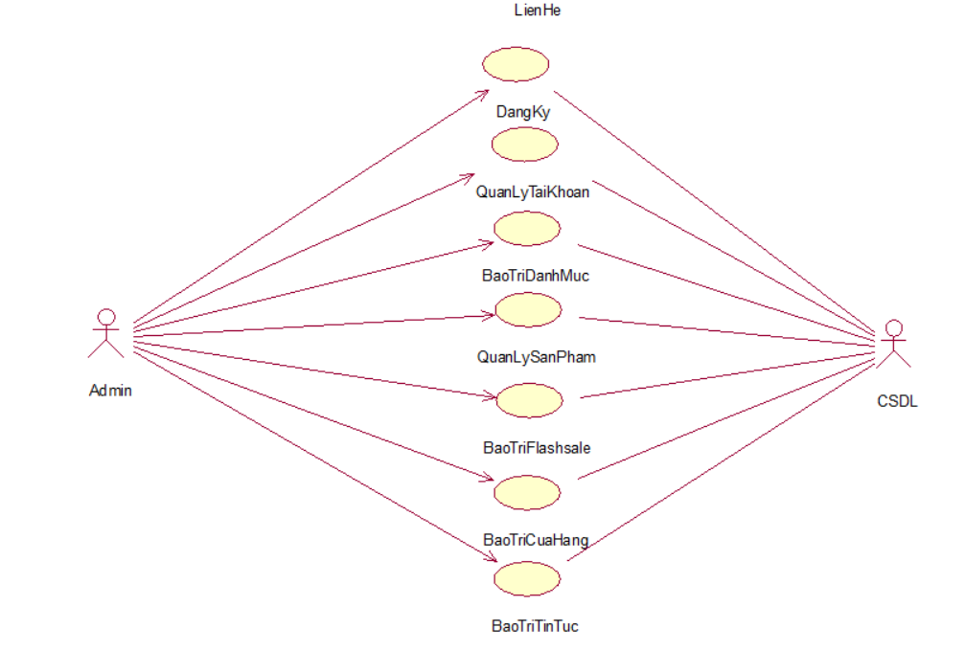

Hình 11: Biểu đồ use case Back-end

# CHƯƠNG 3: KIỂM THỬ WEBSITE ADCBOOK.COM

## Lập kế hoạch kiểm thử

### Giới thiệu

#### Mục đích

Tài liệu kế hoạch kiểm thử cho website ADCBook dùng để:

* Xác định những thông tin dự án và các phần dự án cần được kiểm thử.
* Liệt kê những yêu cầu kiểm thử.
* Nêu ra những phương pháp, chiến lược kiểm thử sử dụng.
* Xác định nguồn lực, ước tính thời gian thực hiện.
* Liệt kê những kết quả, tài liệu có được sau khi thực hiện kiểm thử.

#### Các định nghĩa, thuật ngữ, từ viết tắt

|  |  |
| --- | --- |
| **Thuật ngữ, từ viết tắt** | **Giải thích** |
| MS | Microsoft |
| SQL | Structured Query Language |

#### Tài liệu tham khảo

|  |  |
| --- | --- |
| **Tên tài liệu** | **Nguồn** |
| [TEST PLAN in Software Testing (Example) (guru99.com)](https://www.guru99.com/test-planning.html) | Guru99 |
| [Phân tích rủi ro dự án và giải pháp trong quản lý kiểm thử (freetuts.net)](https://freetuts.net/phan-tich-rui-ro-du-an-va-giai-phap-trong-quan-ly-kiem-thu-1624.html) | Freetuts |

#### Thông tin cơ bản

Trang web ADCBook là một website thương mại bán các sản phẩm giáo dục cho thiếu nhi như: sách mầm non, truyện – sách thiếu nhi, dụng cụ học sinh, quà tặng – đồ chơi,… Hỗ trợ khả năng tiếp cận giữa người mua và người bán trên mạng trực tuyến, được xây dựng để phục vụ nhu cầu mua bán của của mọi người. Sản phẩm chạy trên các trình duyệt web như Chrome, Microsoft Edge, Safari, Brave,…

#### Phạm vi

a. Các trường hợp sử dụng cần phải kiểm tra:

* Tìm kiếm sản phẩm
* Xem danh mục sản phẩm
* Thêm sản phẩm vào giỏ hàng
* Xem chi tiết giỏ hàng
* Sản phẩm đã xem
* Xem tin tức
* Xem thông tin chi tiết sản phẩm
* Đặt hàng

b. Để đảm bảo tất cả các yêu cầu của chương trình được kiểm tra kỹ lưỡng, các chiến lược thử nghiệm sau đây sẽ được sử dụng:

* Kiểm thử hệ thống.
* Kiểm thử giao diện người sử dụng.
* Kiểm thử hiệu năng.

c. Trách nhiệm thực hiện:

* Developer sẽ chịu trách nhiệm kiểm tra đơn vị.
* Tester sẽ được chịu trách nhiệm kiểm thử hệ thống, thử nghiệm giao diện người dùng, kiểm thử hiệu năng.

#### Các rủi ro

Một số vấn đề thực tiễn đang đối mặt:

* Thành viên trong nhóm chưa có đủ kỹ năng để thực hiện công việc của mình.
* Tình hình kinh tế công ty gặp khó khăn.
* Hệ thống có các vấn đề liên quan đến một đặc tính chất lượng cụ thể như bảo mật, độ tin cậy, khả năng sử dụng, khả năng bảo trì hoặc hiệu suất.

|  |  |  |  |
| --- | --- | --- | --- |
| **STT** | **Rủi ro** | **Cách khắc phục** | **Mức độ rủi ro** |
| 1 | Bạn có thể không có đủ nguồn nhân lực để hoàn thành dự án vào đúng thời hạn | - Chọn thành viên tài năng và có kinh nghiệm để tham gia Nhóm dự án.  - Tạo khóa đào tạo để nâng cao thành viên, giúp họ nâng cao năng suất. | Cao |
| 2 | Môi trường kiểm thử có thể không được thiết lập đúng như môi trường thực tế | - Yêu cầu nhóm phát triển giúp đỡ xây dựng môi trường kiểm thử.  - Chuẩn bị tất cả các thiết bị hoặc vật liệu (Máy chủ, cơ sở dữ liệu, PC ..) cần thiết để thiết lập môi trường. | Trung bình |
| 3 | Ngân sách dự án có thể giảm một nửa vì tình hình kinh doanh | - Xác định lại phạm vi dự án, xác định những gì sẽ được kiểm thử và những gì sẽ cần bỏ qua.  - Đàm phán với khách hàng về thời hạn của dự án để phù hợp với ngân sách dự án.  - Cải thiện năng suất của từng giai đoạn dự án, chẳng hạn như kiểm thử, tạo thông số kỹ thuật kiểm thử, nếu bạn có thể tiết kiệm thời gian, bạn cũng có thể tiết kiệm chi phí. | Cao |
| 4 | Trang web này có thể thiếu các tính năng bảo mật | - Yêu cầu nhóm developer kiểm thử và thêm các chức năng này vào trang web. | Trung bình |

### Các tiêu chí chấp nhận sản phẩm

* Tỷ lệ bao phủ của kiểm thử: 70%
* Tỷ lệ bao phủ thành công: 90%
* Số lượng test case: 500
* Toàn bộ các test case phải được thực hiện.
* Tỉ lệ test case đạt : 80%.
* Tỷ lệ lỗi tìm được: 80%
* Tỷ lệ bỏ qua lỗi: 10%
* Hệ thống chạy ổn định trên các hệ điều hành khác nhau.
* Hệ thống chạy ổn định trên các trình duyệt web khác nhau (Firefox và Google Chrome, Microsoft Edge).

### Các yêu cầu cần kiểm thử

#### Các yêu cầu kiểm thử

* Kiểm tra chức năng hệ thống:
  + Tìm kiếm sản phẩm: Kiểm tra chức năng tìm kiếm theo tên sản phẩm, nhà xuất bản, tác giả, nhà phát hành.
  + Xem danh mục sản phẩm: Kiểm tra chức năng xem sản phẩm theo danh mục phân loại theo chủ đề, loại hình hoặc thương hiệu.
  + Thêm sản phẩm vào giỏ hàng: Kiểm tra chức năng thêm sản phẩm vào giỏ hàng.
  + Xem chi tiết giỏ hàng: Kiểm tra các chức năng xem các sản phẩm trong giỏ hàng, sửa số lượng sản phẩm, xóa sản phẩm khỏi giỏ hàng.
  + Xem sản phẩm đã xem: Kiểm tra chức năng xem các sản phẩm đã xem trước đó.
  + Xem tin tức: Kiểm tra chức năng xem tin tức đó.
  + Xem thông tin chi tiết sản phẩm: Kiểm tra chức năng xem chi tiết thông tin sản phẩm.
  + Đặt hàng: Kiểm tra chức năng đặt hàng các sản phẩm khi mua trên trang web.
* Kiểm tra giao diện người sử dụng:
  + Xác minh các thành phần UI hoạt động chính xác theo yêu cầu.
  + Đánh giá giao diện có dễ sử dụng và dễ hiểu hay không.
  + Đảm bảo giao diện người dùng hiển thị đẹp mắt và nhất quán trên các thiết bị và độ phân giải khác nhau.
* Kiểm tra hiệu năng:
  + Xác nhận thời gian đáp ứng các yêu cầu tìm kiếm sản phẩm, xem danh mục, thêm sản phẩm vào giỏ hàng, xem giỏ hàng, xem sản phẩm đã xem, xem thông tin chi tiết sản phẩm, xem tin tức, đặt hàng.

#### Các đặc tính và chức năng không cần kiểm thử

* Kiểm tra chức năng không được đặc tả: Đăng ký, đăng nhập, xem danh mục sản phẩm, xem danh sách yêu thích, xem khuyến mãi.
* Kiểm tra chức năng hệ thống bên phía quản trị viên.
* Kiểm tra về chu trình nghiệp vụ.
* Kiểm tra về khả năng chịu tải.
* Kiểm tra về khả năng chịu áp lực.
* Kiểm tra về tính bảo mật và khả năng kiểm soát truy cập.
* Kiểm tra về khả năng chịu lỗi và phục hồi.
* Kiểm tra về cấu hình.
* Kiểm tra việc cài đặt.

### Chiến lược kiếm thử

#### Các loại kiểm thử

**Kiểm thử về chức năng**

|  |  |
| --- | --- |
| **Mục đích:** | Đảm bảo các chức năng của hệ thống (bao gồm chức năng tìm kiếm sản phẩm, xem danh mục, thêm sản phẩm vào giỏ hàng, xem giỏ hàng, xem sản phẩm đã xem, xem thông tin chi tiết sản phẩm, xem tin tức, đặt hàng) hoạt động chính xác. |
| **Kỹ thuật:** | Thực hiện mỗi chức năng bằng cách sử dụng dữ liệu hợp lệ và không hợp lệ để xác nhận:  - Các kết quả đã mong đợi xảy ra khi nhập vào dữ liệu hợp lệ.  - Các thông báo hoặc cảnh báo lỗi xuất hiện khi nhập vào dữ liệu không hợp lệ.  - Các quy tắc nghiệp vụ được áp dụng chính xác |
| **Tiêu chí hoàn thành:** | Tất cả các thử nghiệm đã lập kế hoạch đều được thực hiện  Tất cả các lỗi đã xác định đều được đề cập đến. |

**Kiểm thử về giao diện người dùng**

|  |  |
| --- | --- |
| **Mục đích:** | Xác nhận:  - Việc đi lướt qua hệ thống cần kiểm tra phản ánh chính xác các chức năng và các yêu cầu nghiệp vụ; bao gồm giao diện giữa các trang màn hình, giữa các trường, và việc sử dụng các phương thức truy nhập (các phím tab, xê dịch chuột, các phím chức năng)  -  Các đối tượng và các thuộc tính của cửa sổ như: các menu, kích thước, vị trí, trạng thái và sự phù hợp với các chuẩn. |
| ***Kỹ thuật:*** | Với mỗi cửa sổ màn hình, tạo ra hoặc chỉnh sửa các thử nghiệm để xác nhận rằng:  - Các cửa sổ đã được liên kết theo đúng trật tự  - Các trạng thái của đối tượng trong mỗi cửa sổ màn hình và các đối tượng là chính xác. |
| ***Tiêu chí hoàn thành:*** | Mỗi cửa sổ màn hình đã xác nhận thành công; và giữ nguyên tính nhất quán với phiên bản và trong giới hạnh tiêu chuẩn cho phép. |

**Kiểm thử về hiệu suất**

|  |  |
| --- | --- |
| **Mục đích:** | Kiểm tra hiệu suất thực hiện của các giao dịch và các chức năng nghiệp vụ xác định dưới các điều kiện sau đây:  - Trong trường hợp chịu tải bình thường  - Trong trường hợp chịu tải kém nhất |
| **Kỹ thuật:** | Mô phỏng nhiều người dùng truy cập trang web và mua hàng.  Kiểm tra khả năng chịu tải bằng cách gửi một lượng lớn yêu cầu đến website và theo dõi thời gian phản hồi. |
| **Tiêu chí hoàn thành:** | Thời gian hoàn thành các yêu cầu không quá 5s |

#### Cấp độ kiểm thử

|  |  |  |  |  |
| --- | --- | --- | --- | --- |
| **Loại kiểm thử** | **Cấp độ kiểm thử** | | | |
| **Kiểm thử đơn vị** | **Kiểm thử tích hợp** | **Kiểm thử hệ thống** | **Kiểm thử chấp nhận** |
| Kiểm thử chức năng |  |  | x | x |
| Kiểm thử giao diện |  |  | x | x |
| Kiểm thử hiệu năng |  |  | x | x |

#### Công cụ kiểm thử

|  |  |  |  |
| --- | --- | --- | --- |
| **Mục đích** | **Công cụ** | **Nhà cung cấp** | **Phiên bản** |
| Quản lý Test Case | MS Excel | Microsoft | 2019 |
| Test Plan | MS Word | Microsoft | 2019 |
| Test report | MS Word | Microsoft | 2019 |
| Kiểm tra chức năng | Selenium |  | Selenium 4 |
| Kiểm thử giao diện | Cypress | Cypress.io | 13.0.0 |
| Kiểm tra hiệu năng | Apache JMeter | Apache Software Foundation | 5.6.3 |

### Nguồn lực dành cho kiểm thử

#### Nhân sự

|  |  |  |
| --- | --- | --- |
| **Người thực hiện** | **Vị trí** | **Mô tả công việc** |
| Hoàng Minh Nghĩa | Test Leader/ Test Designer / Tester | Test Manager / Test Designer / Tester: Lập kế hoạch kiểm thử, quản lý tiến độ hoạt động kiểm thử, thực thi các test case cho chức năng thêm sản phẩm vào giỏ hàng, xem chi tiết giỏ hàng |
| Hà Thị Huệ | Test Designer / Tester | Thiết kế và viết các test case, thực thi các test case cho chức năng tìm kiếm sản phẩm, xem danh mục. |
| Tạ Thị Tuyết Mai | Test Designer / Tester | Thiết kế và viết các test case, thực thi các test case cho chức năng sản phẩm đã xem, xem tin tức. |
| Nguyễn Bình Dương | Test Designer / Tester | Thiết kế và viết các test case, thực thi các test case cho chức năng xem chi tiết sản phẩm, đặt hàng. |

#### Hệ thống

|  |  |
| --- | --- |
| **Yêu cầu phần cứng** | |
| Tài nguyên | Tên / Kiểu (loại) |
| Máy chủ | **Bộ xử lý (CPU):**  - Loại: Intel Xeon Silver 4116 (12 cores / 24 threads), AMD EPYC 7371X (16 cores / 32 threads) hoặc tương đương  - Số lượng lõi: Tối thiểu 12 lõi, khuyến nghị 16 lõi hoặc hơn  - Tốc độ: Tối thiểu 2.5 GHz, khuyến nghị 3.0 GHz hoặc hơn  **Bộ nhớ (RAM):**  - Dung lượng: Tối thiểu 32GB, khuyến nghị 64GB hoặc hơn  - Loại: DDR4 ECC  **Ổ cứng:**  - Loại: SSD NVMe  - Dung lượng: Tùy thuộc vào lượng dữ liệu lưu trữ, tối thiểu 500 GB  - Cấu hình RAID: RAID 10  **Hệ điều hành:**  - Linux (CentOS 8, Ubuntu 20.04 LTS, Red Hat 8)  - Windows Server 2019 |

|  |
| --- |
| **Yêu cầu phần mềm** |
| * Các phần mềm trình duyệt web như Google, Edge, Cốc cốc,... * MS Word * MS Excel * SQL server * Visual Studio * Selenium * Apache JMeter * Cypress |

### Các mốc kiểm thử

|  |  |  |  |
| --- | --- | --- | --- |
| **Công việc** | **Người thực hiện** | **Ngày bắt đầu** | **Ngày kết thúc** |
| Lập kế hoạch kiểm thử | Hoàng Minh Nghĩa | 03/03/2024 | 04/04/2024 |
| Thiết kế các test case | Hà Thị Huệ | 04/04/2024 | 05/04/2024 |
| Viết các test case | Tạ Thị Tuyết Mai | 05/04/2024 | 06/04/2024 |
| Xem lại các test case | Nguyễn Bình Dương | 06/04/2024 | 07/04/2024 |
| Thực thi các test case | Hà Thị Huệ, Tạ Thị Tuyết Mai | 07/04/2024 | 08/04/2024 |
| Ghi nhận và đánh giá kết quả kiểm thử | Hoàng Minh Nghĩa | 08/04/2024 | 09/04/2024 |

### Sản phẩm cần bàn giao

|  |  |  |  |
| --- | --- | --- | --- |
| **Sản phẩm cần bàn giao** | **Ngày bàn giao** | **Người bàn giao** | **Người được bàn giao** |
| Kế hoạch kiểm thử | 10/04/2024 | Hoàng Minh Nghĩa | Test Manager |
| Test Case | 10/04/2024 | Hà Thị Huệ | Test leader |
| Defect logs | 10/04/2024 | Tạ Thị Tuyết Mai | Test leader |
| Test report | 10/04/2024 | Nguyễn Bình Dương | Test leader |

# KẾT LUẬN

**Kết quả đạt được**

* Nắm rõ được khái niệm cơ bản về kiểm thử phần mềm.
* Biết về các loại kiểm thử, các phương pháp kiểm thử.

**Phương hướng phát triển**

* Tìm hiểu và lựa chọn các công cụ kiểm thử khác để so sánh và tìm ra công cụ tốt nhất để phục vụ cho mục đích của cá nhân hay doanh nghiệp.

# TÀI LIỆU THAM KHẢO

[1]: <https://www.guru99.com/end-to-end-testing.html>

[2]: End To End Testcases In TestRigor: <https://www.youtube.com/watch?v=9VPTyAQ-JLI&list=PL6flErFppaj3V4kreRE9x2M7MHHapXrJi&index=7>